Guía de apoyo 8º básico lenguaje
Nombre: _____________________________________________________________
- AFICHES: PREJUICIOS Y ESTEREOTIPOS
Objetivos: Repasar contenido sobre los afiches.
Analizar afiches.
Pregunta de inicio: ¿Qué recuerdan sobre los afiches?
__________________________________________________________________________________________________________________________________________________

Recursos visuales y verbales de los afiches publicitarios
Los anuncios emplean recursos como imágenes, palabras, música, símbolos, entre otros, los que se complementan para atraer y persuadir al receptor.

Estructura del afiche
ARGUMENTO
IDENTIFICACIÓN DEL EMISOR
ESLOGAN
La marca.
Se presenta con un logotipo.
Elemento verbal o visual que muestra la calidad o beneficios del producto.

Frase atractiva que se asocia positivamente al producto
“destapa la felicidad”

ESTEREOTIPOS Y PREJUCIOS
En todas las comunidades existen creencias que se consideran verdaderas aunque no se puedan comprobar.
Dentro de estas creencias hay algunas dañinas que afectan la convivencia de las personas.
Estos pueden estar presentes en la publicidad, por lo que debemos ser críticos al recibirlas.
- Prejuicios: Opinión previa y obstinada acerca de algo que no se conoce o de lo que se sabe muy poco.

- Estereotipos: Imagen o idea aceptada por un grupo o por una sociedad que se basa en un análisis simplista de la realidad.
Los prejuicios y estereotipos se combinan y forman juicios sin sustento sobre personas o grupos.
EJEMPLO:

ACTIVIDAD 1
Observen atentamente los afiches y respondan sobre cada uno:
- ¿Qué elementos indeseables poseen? ¿Cómo se relacionan con el producto publicitado?
- ¿Algún afiche es discriminatorio? ¿Por qué?
- ¿Qué elementos cómicos usan? ¿Estos sirven para persuadir?

1
2
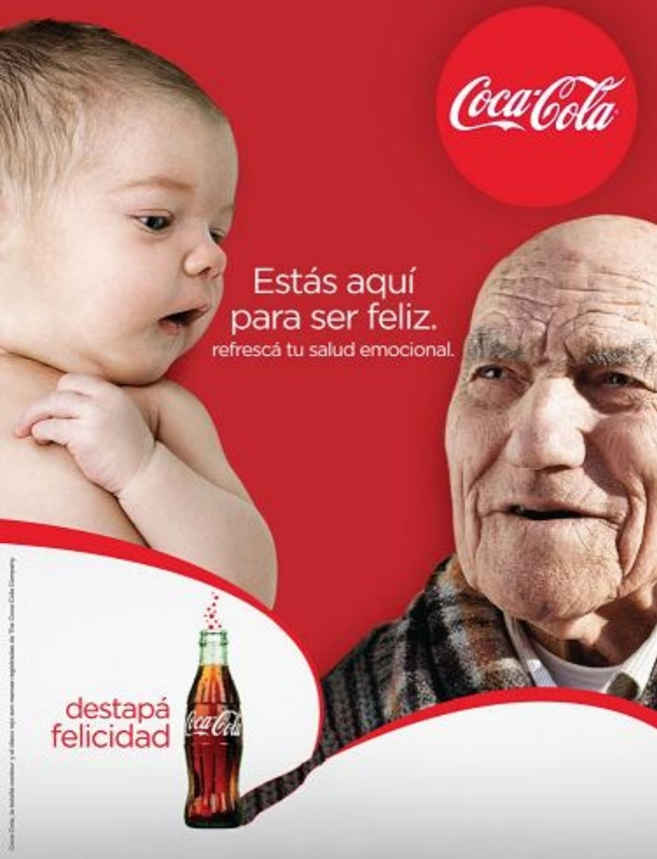

3

ACTIVIDAD 2
En relación a los afiches vistos anteriormente, responde las siguientes preguntas.
- Describe brevemente cada anuncio. Menciona qué producto difunde y qué beneficio o ventaja del producto destaca.
- ¿Qué representa la imagen del anuncio 3? Expresa en un enunciado la idea que comunica.
- ¿Qué opinas sobre el eslogan del anuncio 1? ¿Te parece adecuado? Respuesta personal.
- ¿Qué relación hay entre el eslogan y la imagen del anuncio 2?

ACTIVIDAD 3: Pregunta de cierre
¿Crees que los afiches solo informan? ¿Por qué?
____________________________________________________________________________________________________________________________________________________________________________________________________________________________________________________________________________________________________

